Αυτόνομα αυτοκίνητα

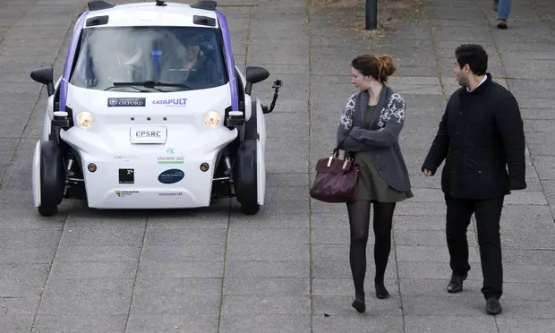

Τα αυτόνομα αυτοκίνητα ή αυτοκίνητα χωρίς οδηγό, είναι οχήματα που αντιλαμβάνονται το περιβάλλον τους και κινούνται με ελάχιστη ή καθόλου ανθρώπινη παρέμβαση.
Συνδυάζουν διάφορους αισθητήρες για να αντιληφθούν το περιβάλλον τους, όπως ραντάρ, Lidar, σόναρ, GPS, αισθητήρες κίνησης (αξελερόμετρο) και περιστροφής (γυροσκόπιο). Τα προηγμένα συστήματα ελέγχου ερμηνεύουν τις πληροφορίες από τους αισθητήρες για τον εντοπισμό των κατάλληλων διαδρομών πλοήγησης, καθώς και των εμποδίων και της σχετικής σήμανσης.
Τα αυτόνομα οχήματα είναι εξοπλισμένα με συστήματα επικοινωνίας που τους επιτρέπουν να επικοινωνούν με άλλα αυτόνομα οχήματα και οδικές μονάδες για να τους παρέχουν, μεταξύ άλλων, πληροφορίες σχετικά με οδικές εργασίες ή την κυκλοφοριακή συμφόρηση.
Οι εμπειρογνώμονες για την ασφάλεια της οδήγησης προβλέπουν ότι, όταν έχει αναπτυχθεί πλήρως η τεχνολογία χωρίς οδηγό, οι συγκρούσεις αυτοκινήτων (και οι θάνατοι, οι τραυματισμοί και τα κόστη που προκύπτουν) που οφείλονται σε ανθρώπινο λάθος, όπως ο καθυστερημένος χρόνος αντίδρασης και η απρόσεκτη ή επιθετική οδήγηση, θα είναι σημαντικά μειωμένες.
Τα αυτόνομα αυτοκίνητα θα μπορούσαν να μειώσουν το κόστος εργασίας, να απαλλάξουν τους ταξιδιώτες από τις εργασίες οδήγησης και πλοήγησης, αντικαθιστώντας έτσι τις ώρες μετακίνησης πίσω από το τιμόνι με περισσότερο χρόνο για αναψυχή ή εργασία. Για τους νέους, τους ηλικιωμένους, τα άτομα με αναπηρίες και τους πολίτες με χαμηλό εισόδημα, θα μπορούσαν να προσφέρουν αυξημένη κινητικότητα.
Τα παραδοσιακά οχήματα κινούνται μόνο κατά το 4-5% του χρόνου και είναι σταθμευμένα για το υπόλοιπο 95-96% του χρόνου. Από την άλλη πλευρά, τα αυτόνομα οχήματα θα μπορούσαν να χρησιμοποιούνται συνεχώς μετά την άφιξή τους στον προορισμό τους. Θα μπορούσαν να μειώσουν τον αριθμό των αυτοκινήτων που ανήκουν σε μεμονωμένα άτομα και να αντικατασταθούν από ταξί ή άλλες υπηρεσίες κοινής χρήσης αυτοκινήτων. Αυτό θα μείωνε δραματικά το μέγεθος της αυτοκινητοβιομηχανίας, με αντίστοιχες περιβαλλοντικές και οικονομικές επιπτώσεις.
Από την άλλη πλευρά, η Τεχνητή Νοημοσύνη δεν είναι σε θέση να λειτουργήσει πάντα σωστά στα χαοτικά περιβάλλοντα της πόλης. Ο υπολογιστής του αυτοκινήτου θα μπορούσε ενδεχομένως να παραβιαστεί, όπως και το σύστημα επικοινωνίας μεταξύ αυτοκινήτων. Επιπλέον, πιθανό πρόβλημα αποτελεί η ευαισθησία των συστημάτων ανίχνευσης και πλοήγησης του αυτοκινήτου σε διαφορετικούς τύπους καιρικών συνθηκών (όπως το χιόνι) ή στην σκόπιμη παρεμβολή.
Ένας άμεσος αντίκτυπος της ευρείας υιοθέτησης αυτοματοποιημένων οχημάτων είναι η απώλεια θέσεων εργασίας που σχετίζονται με την οδήγηση στον κλάδο των οδικών μεταφορών.
Το απόρρητο θα μπορούσε να είναι ένα ζήτημα όταν ενσωματώνεται η θέση του οχήματος σε μια διεπαφή στην οποία έχουν πρόσβαση άλλοι άνθρωποι. Επιπλέον, υπάρχει ο κίνδυνος υποκλοπής των πληροφοριών που ανταλλάσουν τα αυτοκίνητα μεταξύ τους ή με τις οδικές υποδομές.
Όταν η αυτοματοποίηση στα οχήματα φτάσει σε υψηλότερα επίπεδα και γίνει αξιόπιστη, οι οδηγοί θα δίνουν λιγότερη προσοχή στο δρόμο. Η έρευνα δείχνει ότι οι οδηγοί στα αυτόνομα αυτοκίνητα αντιδρούν αργότερα όταν πρέπει να επέμβουν σε μια κρίσιμη κατάσταση, σε σύγκριση με το αν οδηγούσαν οι ίδιοι.
Μεταξύ των κυριότερων εταιριών κατασκευής αυτόνομων οχημάτων είναι οι: Tesla, Google, Toyota, BMW, Uber, Apple κτλ.

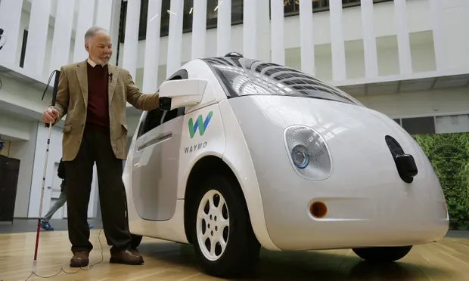
Βιβλιογραφία
1. Self-driving car. Wikipedia. Available at: https://en.wikipedia.org/wiki/Self-driving_car [Accessed 14/4/2019].
2. Here Are All the Companies Testing Autonomous Cars In 2018. www.roboticstomorrow.com. Available at: https://www.roboticstomorrow.com/article/2018/03/top-article-for-2018-here-are-all-the-companies-testing-autonomous-cars-in-2018/11592 [Accessed 14/4/2019].

Αυτή η εργασία χορηγείται με άδεια Creative Commons Αναφορά Δημιουργού 4.0 Διεθνές .

